**Программное обеспечение для управления тест-кейсами**

Инструментальным средством управления тест кейсами является **TestRail.**

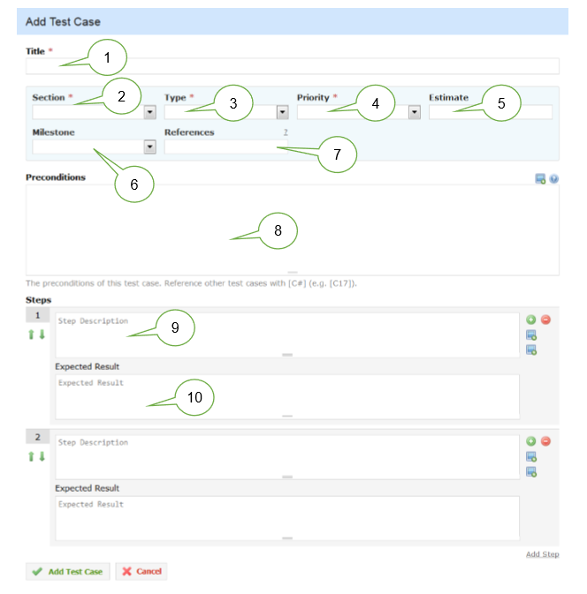

1. **Title (заглавие)**здесь данное поле является обязательным для заполнения.
2. **Section (секция)** — очередная вариация на тему «Модуль» и «Подмодуль», позволяющая создавать иерархию секций, в которых можно размещать тест-кейсы.
3. **Type (тип)**здесь по умолчанию предлагает выбрать один из вариантов: automated (автоматизированный), functionality (проверка функциональности), performance (производительность), regression (регрессионный), usability (удобство использования), other (прочее).
4. **Priority (приоритет)**здесь представлен числами, по которым распределены следующие словесные описания: must test (обязательно выполнять), test if time (выполнять, если будет время), don’t test (не выполнять).
5. **Estimate (оценка)**содержит оценку времени, которое необходимо затратить на выполнение тест-кейса.
6. **Milestone (ключевая точка)** позволяет указать ключевую точку проекта, к которой данный тест-кейс должен устойчиво показывать положительный результат (выполняться успешно).
7. **References (ссылки)**позволяет хранить ссылки на такие артефакты, как требования, пользовательские истории, отчёты о дефектах и иные документы (требует дополнительной настройки).
8. **Preconditions (приготовления)**представляет собой классику описания предварительных условий и необходимых приготовлений к выполнению тест-кейса.
9. **Step Description (описание шага)**позволяет добавлять описание отдельного шага тест-кейса.
10. **Expected Results (ожидаемые результаты)**позволяет описать ожидаемый результат по каждому шагу.

Инструментом для управления тест кейсами является **TestLink**

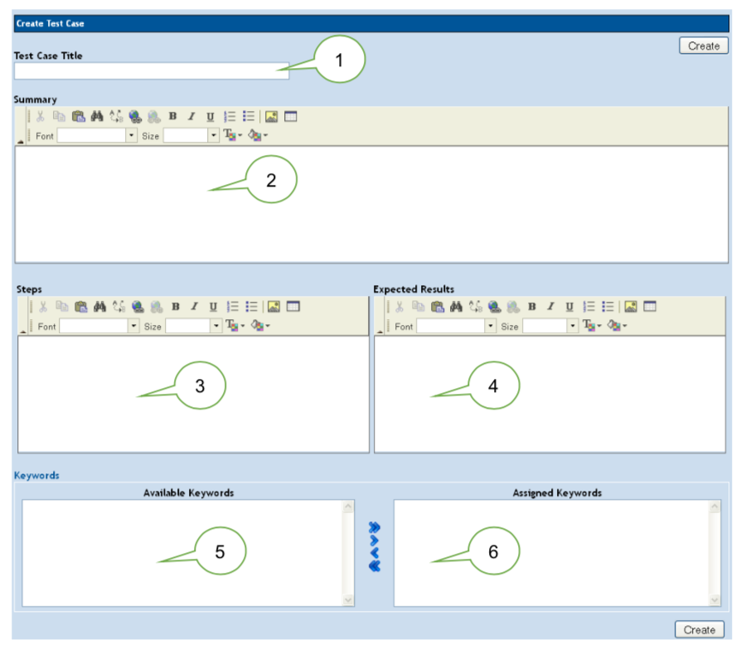

1. **Title (заглавие)** здесь тоже является обязательным для заполнения.
2. **Summary (описание)** позволяет добавить любую полезную информацию о тест-кейсе (включая особенности выполнения, приготовления и т.д.).
3. **Steps (шаги выполнения)**позволяет описать шаги выполнения.
4. **Expected Results (ожидаемые результаты)** позволяет описать ожидаемые результаты, относящиеся к шагам выполнения.
5. **Available Keywords (доступные ключевые слова)**содержит список ключевых слов, которые можно проассоциировать с тест-кейсом для упрощения классификации и поиска тест-кейсов.Это ещё одна вариация идеи «Модулей» и «Подмодулей» (в некоторых системах реализованы оба механизма).
6. **Assigned Keywords (назначенные ключевые слова)**содержит список ключевых слов, проассоциированных с тест-кейсом.

**JIRA + Zephyr**

**JIRA**— это, главным образом, средство отслеживания ошибок, целью которого является контроль процесса разработки с задачами, ошибками и другими типами гибких карт.

**Zephyr** — один из многих плагинов JIRA, расширяющих возможности JIRA.

С помощью их комбинации Вы получите полный сервис, в соответствии с функциональностью инструментов управления тестированием:

* Создание тест-плана.
* Описание тестовых случаев.
* Выполнение тестирования.
* Создание отчетов.

Если тестовый продукт ведет себя неправильно, вы можете немедленно создать отчет о ошибке.

